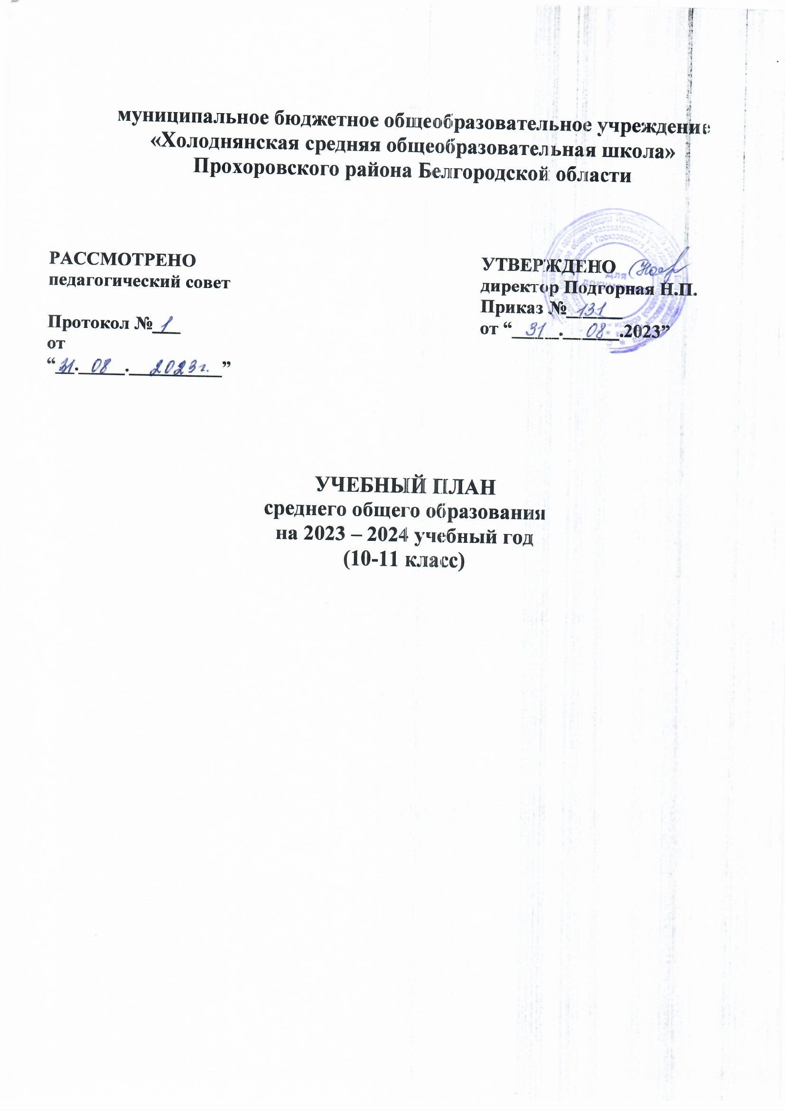

РЕЖИМ РАБОТЫ
МУНИЦИПАЛЬНОГО БЮДЖЕТНОГО ОБЩЕОБРАЗОВАТЕЛЬНОГО УЧРЕЖДЕНИЯ «Холоднянская СОШ» на 2023/2024 учебный год

ПОЯСНИТЕЛЬНАЯ ЗАПИСКА
К УЧЕБНОМУ ПЛАНУ НА 2023/2024 УЧЕБНЫЙ ГОД (10-11 КЛАССЫ) МУНИЦИПАЛЬНОГО БЮДЖЕТНОГО ОБЩЕОБРАЗОВАТЕЛЬНОГО УЧРЕЖДЕНИЯ «ХОЛОДНЯНСКАЯ СОШ»

Учебный план МБОУ «Холоднянская СОШ» составлен на основе следующих документов:

Федеральный уровень
Конституция Российской Федерации (принята всенародным голосованием 12.12.1993 с изменениями, одобренными в ходе общероссийского голосования 01.07.2020).
Федеральный закон от 29.12.2012 г. № 273-ФЗ «Об образовании в Российской Федерации»;
Федеральный закон от 24 сентября 2022 года № 371-ФЗ «О внесении изменений в Федеральный закон «Об образовании в Российской Федерации» №273-ФЗ от 29.12.2012»;
Приказ Минпросвещения России от 31.05.2021 № 286 «Об утверждении федерального государственного стандарта начального общего образования» ( далее ФГОС НОО 2021);
Приказ Минпросвещения России от 31.05.2021 № 287 «Об утверждении федерального государственного стандарта основного общего образования» (далее- ФГОС ООО 2021);
Приказ Министерства просвещения Российской Федерации от 18 июля 2022 г. № 569
«О внесении изменений в федеральный государственный образовательный стандарт начального общего образования, утвержденный приказом Министерства просвещения Российской Федерации от 31 мая 2021 г. № 286»;
Приказ Министерства просвещения Российской Федерации от 18 июля 2022 № 568 «О внесении изменений в федеральный государственный образовательный стандарт основного общего образования, утвержденный приказом Министерства просвещения Российской Федерации от 31 мая 2021 г. № 287»;
Приказ Министерства просвещения Российской Федерации от 12 августа 2022 г. № 732
«О внесении изменений в федеральный государственный образовательный стандарт среднего общего образования, утвержденный приказом Министерства образования и науки Российской Федерации от 17 мая 2012 г. № 413»
Приказ Министерства образования и науки Российской Федерации от 17.12.2010
№1897 «Об утверждении федерального государственного стандарта основного общего образования» ( далее- ФГОС ООО 2010);
Приказ Министерства образования и науки Российской Федерации от 17.05.2012 года
№ 413 (в последней редакции от 12.08.2022 № 732 г.) «Об утверждении федерального государственного образовательного стандарта среднего общего образования» ( далее- ФГОС СОО);
Приказ Минпросвещения России от 22.03.2021 №115 «Об утверждении Порядка организации и осуществления образовательной деятельности по основным общеобразовательным программам – образовательным программам начального общего, основного общего и среднего общего образования»;
Приказ Минпросвещения РФ от 05.12.2022 года № 1053 «О внесении изменений в Порядок организации и осуществления образовательной деятельности по основным общеобразовательным программам – общеобразовательным программам начального общего, основного общего и среднего общего образования»;
Приказ Министерства Просвещения Российской Федерации от 16 ноября 2022 года № 992 «Об утверждении федеральной образовательной программы начального общего образования;

Приказ Министерства просвещения Российской Федерации от 16 ноября 2022 года
№993 «Об утверждении федеральной образовательной программы основного общего образования»;
Приказ Министерства просвещения Российской Федерации от 23 ноября 2022 года № 1014 «Об утверждении федеральной образовательной программы среднего общего образования»;
Приказ Министерства Просвещения Российской Федерации от 30 ноября 2022 года
№874 «Об утверждении Порядка разработки и утверждения федеральных основных общеобразовательных программ»;
Приказ Минпросвещения России от 21 сентября 2022 года №858 «Об утверждении федерального перечня учебников, допущенных к использованию при реализации имеющих государственную аккредитацию образовательных программ начального общего, основного общего, среднего общего образования организациями, осуществляющими образовательную деятельность и установления предельного срока использования исключенных учебников»;
Письм Минобрнауки России от 06.12.2017 № 08-2595 «О методических рекомендациях по вопросу изучения государственных языков республик, находящихся в составе Российской Федерации и варианты учебных планов»;
Письм Минпросвещения России от 04.12.2019 № 04-1375 «Об изучении языков в организациях, осуществляющих образовательную деятельность»;
Письм Министерства образования и науки РФ от 09 октября 2017 года № ТС945/08 «О реализации прав граждан на получение образования на родном языке»;
Приказ Министерства образования и науки Российской Федерации от 19.12.2014 г.
№1598 «Об утверждении государственного образовательного стандарта начального общего образования обучающихся с ограниченными возможностями здоровья»;
Приказ Министерства образования и науки Российской Федерации от 19.12.2014
№1599 «Об утверждении федерального государственного образовательного стандарта обучающихся с умственной отсталостью (интеллектуальными нарушениями)»;
Санитарно-эпидемиологическими требования к организации воспитания и обучения, отдыха и оздоровления детей и молодежи, утвержденными Постановлением Главного государственного санитарного врача РФ от 28.09.2020 № 28 «Об утверждении СП 2.4.3648- 20»;
Постановление Главного государственного санитарного врача Российской Федерации от 28.01.2021 № 2 «Об утверждении санитарных правил и норм СанПиН1.2.3685-21
«Гигиенические нормативы и требования к обеспечению безопасности и (или) безвредности для человека факторов среды обитания»;
Санитарно-эпидемиологическими правилами СП3.1.3597-20 «Профилактика новой коронавирусной инфекции(COVID-19), утвержденными постановление Главного государственного санитарного врача РФ от 22.05.2020 № 15;
Постановление Правительства РФ от 3 апреля 2023 г. N 528 “Об утверждении особенностей приема на обучение по образовательным программам высшего образования, имеющим государственную аккредитацию, программам подготовки научных и научно- педагогических кадров в аспирантуре (адъюнктуре) в 2023 году”;
Приказ Минобрнауки Российской Федерации № 845, Минпросвещения России №369 от 30.07.2020 «Об утверждении Порядка зачета организацией, осуществляющей образовательную деятельность, результатов освоения обучающимися учебных предметов, курсов, дисциплин (модулей), практики, дополнительных образовательных программ в других организациях, осуществляющих образовательную деятельность».
Приказ Минобрнауки Российской Федерации от 23.08.2017 № 816 «Об утверждении порядка применения организациями, осуществляющими образовательную деятельность, электронного обучения, дистанционных образовательных технологий при реализации образовательных программ» (данный документ включен в перечень нормативно правовых актов, на которые не распространяется требование об отмене с 01.01.2021, установленное ФЗ от 31.07.2020 № 247-ФЗ).
Приказ Минпросвещения России от 23.08.2021 № 590 «Об утверждении перечня средств обучения и воспитания, соответствующих современным условиям обучения,

необходимых при оснащении общеобразовательных организаций в целях реализации мероприятий, предусмотренных подпунктом «г» пункта 5 приложения № 3 к государственной программе Российской Федерации «Развитие образования» и подпунктом
«б» пункта 8 приложения № 27 к государственной программе Российской Федерации
«Развитие образования», критериев его формирования и требований к функциональному оснащению общеобразовательных организаций, а также определении норматива стоимости оснащения одного места обучающегося указанными средствами обучения и воспитания».
Письмо Министерства образования и науки РФ от 12 мая 2012 года № 03-296 «Об организации внеурочной деятельности при введении федерального государственного образовательного стандарта общего образования».
Письмо Министерства образования и науки РФ от 22 августа 2012 года № 08-250 «О введении учебного курса ОРКСЭ».
Письмо Министерства образования и науки Российской Федерации от 25 мая 2015 года № 08-761 «Об изучении предметных областей: «Основы религиозных культур и светской этики» и «Основы духовно-нравственной культуры народов России».
Письмо Министерства просвещения Российской Федерации от 01 ноября 2019 года № ТС-2782/03 «О направлении информации» (Информация о реализации федерального закона от 3 августа 2018 года
№ 317-ФЗ «О внесении изменений в статьи 11 и 14 Федерального закона
«Об образовании в Российской Федерации» по вопросу обеспечения возможности получения образования на родных языках из числа языков народов Российской Федерации, изучения государственных языков республик Российской Федерации, родных языков из числа языков народов Российской Федерации, в том числе русского языка как родного языка».

Региональный уровень
- Закон Белгородской области от 31.10.2014 № 314 «Об образовании в Белгородской области» (ред. от 20.12.2021).
- Постановление Правительства Белгородской области от 30.12.2013 № 528-пп «Об утверждении государственной программы Белгородской области «Развитие образования Белгородской области» (ред. 30.12.2021 №696-пп).

Цифровые образовательные платформы
- Единый информационный ресурс «Единое содержание общего образования» edsoo.ru.
- Конструктор рабочих программ по учебным предметам https://edsoo.ru/constructor/.
- Образовательная платформа «Сферум» https://sferum.ru/.
- Цифровые сервисы для школы «ПРОвоспитание».
- Цифровой образовательный контент https://educont.ru/.
- Реестр примерных основных общеобразовательных программ https://fgosreestr.ru/.

Учебный план нацелен на реализацию целей и задач концепции развития системы общего образования Белгородской области, программы развития школы «школа, где каждый ученик успешен», реализацию общеобразовательных программ среднего общего образования, обеспечивающих профильную подготовку по нескольким предметам.
Исходя из приоритетного направления работы школы на 2023/2024 учебный год учебный план способствует решению следующих задач:
- ресурсное обеспечение профильного обучения, в том числе информационно- коммуникационными технологиями в условиях сетевого взаимодействия;
- развитие действенного мониторингового сопровождения профильного обучения, реализующего своевременное выявление отклонений в качественном образовательном процессе;
- совершенствование профессиональной компетенции учителя на основе деятельностного подхода, условий для внедрения новых образовательных технологий;
- рациональное использование возможностей сетевого взаимодействия для повышения

уровня обученности и воспитанности каждого выпускника как личности, способной к саморегуляции, самореализации и самосовершенствованию.
В соответствии сучетом запросов учащихся и родителей (законных представителей) в 2023/2024 учебном году наряду с общеобразовательными программами реализуются программы углубленного изучения: биологии и химии в
10 классе, математики и истории в 11 классе. В общеобразовательном учреждении используются учебно-методические комплекты, рекомендованные Министерством просвещения России для классов с углубленным изучением отдельных предметов.

Особенности образовательной деятельности
В 10 классе реализуется гуманитарный профиль в соответствии с требованиями ФГОС СОО (обновленный) и федеральной образовательной программы среднего общего образования.
В 11 классе реализуется универсальный профиль в соответствии с требованиями ФГОС СОО.
Обязательная часть учебного плана в 10 классе представлена следующими предметными областями и учебными предметами:
- Русский язык и литература – русский язык, литература;
- Иностранные языки - иностранный язык (английский);
- Математика и информатика – алгебра и начала математического анализа, геометрия, вероятность и статистика;
- Естественно-научные предметы–физика, химия, биология;
- Общественно-научные предметы – история, обществознание, география;
- Физическая культура, основы безопасности жизнедеятельности – физическая культура, основы безопасности жизнедеятельности.
- Индивидуальный проект - индивидуальный проект;

Элективные курсы.
Обязательная часть учебного плана в 11 классе представлена следующими предметными областями и учебными предметами:
- Русский язык и литература – русский язык, литература;
- Родной язык и родная литература – родной язык (русский);
- Иностранный язык - иностранный язык (английский);
- Математика и информатика – математика, информатика;
- Общественные науки – история, обществознание;
- Естественные науки – физика;
- Физическая культура, основы безопасности жизнедеятельности – физическая культура, основы безопасности жизнедеятельности;

Элективные курсы.
В учебном плане предусмотрено выполнение обучающимися индивидуальных проектов. Индивидуальный проект выполняется обучающимся самостоятельно под руководством учителя по выбранной теме в рамках одного или нескольких изучаемых учебных предметов, курсов в любой избранной области деятельности: познавательной, практической, учебно-исследовательской, социальной, художественно-творческой, иной.
Часть учебного плана, формируемая участниками образовательных отношений, представлена следующими элективными курсами:
- в 10 классе: «Русский язык в формате ЕГЭ» (1 час), «Решение математических задач повышенной сложности» (1 час);
- в 11 классе : «Биология: подготовка к ГИА» (1 час), «Химия: теория и практика в тестах и задачах» (1 час.
Введение части учебного плана, формируемой участниками образовательных отношений, образовательного учреждения в учебный план обусловлено спецификой школы и направлено на создание комфортной образовательной среды для обучающихся школы, условий для их полноценного развития; обеспечение содержания и глубины образования каждому ученику на уровне его индивидуальных возможностей.

В целях обеспечения индивидуальных потребностей обучающихся 10-11 класса часть учебного плана, формируемая участниками образовательных отношений, предусматривает учебные занятия, обеспечивающие различные интересы учащихся.

Промежуточная аттестация обучающихся 10-11 классов

Промежуточная аттестация учащихся включает:
-промежуточную текущую аттестацию – это аттестация учащихся по полугодиям, году (без аттестационных испытаний);
- промежуточную годовую аттестацию – это аттестационные испытания по окончании учебного года.
Текущие отметки ежедневно заносятся в электронные дневники и электронный журнал успеваемости.
Отметка за полугодие выставляется на основании текущих отметок, выставленных в классный журнал в течение полугодия. Отметка за год выставляется на основании полугодовых отметок.
Для учащихся 10-х классов промежуточная годовая аттестация осуществляется по предметам учебного плана в рамках образовательного процесса. Периодичность с 20.04. по 20 мая.

Решение об утверждении итогов промежуточной аттестации учеников принимается педагогическим советом общеобразовательной организации.

Организация государственной итоговой аттестации 11 класса

Классы (параллель) | Сроки проведения государственной итоговой аттестации
11 класс | в соответствии с нормативными документами, регламентирующими проведение государственной итоговой  аттестации

Учебный план
10 класса гуманитарного профиля с углубленным изучением биологии и химии МБОУ «Хооднянская СОШ»
на 2023/2024 учебный год

Предметные области | Учебные предметы | Уровень | Количество часов в неделю
 |  |  | Обязательная часть | Часть, формируемая участниками образователь- ных  отношений | Всего
Русский язык и  литература | Русский язык | Б | 2 | - | 2
 | Литературa | Б | 3 | - | 3
Иностранные  языки | Иностранный язык | Б | 3 | - | 3
Математика и информатика | Алгебра и начала  математического анализа | Б | 2 |  | 2
 | Геометрия | Б | 2 | - | 2
 | Вероятность и  статистика | Б | 1 |  | 1
 | Информатика | Б | 1 |  | 1
Естественно- научные предметы | Физика | Б | 2 |  | 2
 | Химия | У | 1 | 2 | 3
 | Биология | У | 1 | 2 | 3
Общественно- научные предметы | История | Б | 2 | - | 2
 | Обществознание | Б | 2 | - | 2
 | География | Б | 1 | - | 1
Физическая культура, основы безопасности  жизнедеятельности | Физическая культура | Б | 3 | - | 3
 | Основы безопасности  жизнедеятельности | Б | 1 | - | 1
 | Индивидуальный  проект |  | 1 | - | 1
 | «Русский язык в формате ЕГЭ» | ЭК |  | 1 | 1
 | «Решение математических задач повышенной сложности» | ЭК |  | 1 | 1
ИТОГО |  |  | 28 | 6 | 34

Учебный план
11 класса
универсального профиля
с углубленным изучением математики, истории
МБОУ «Холоднянская СОШ»
на 2022/2023учебный год

Предметные области | Учебные предметы | Уровень | Количество часов в неделю
 |  |  | Обязательная часть (универсальный профиль с углубленным изучение  математики и информатики) | Часть, формируемая участниками образователь- ных отношений | Всего
Русский язык и литература | Русский язык | Б | 1 | - | 1
 | Литературa | Б | 3 | - | 3
Родной язык и  родная литература | Родной язык  (русский) | Б | 1 | - | 1
Иностранный язык | Иностранный язык  (английский) | Б | 3 | - | 3
Математика и информатика | Математика | У | 6 | - | 6
 | Информатика | Б | 1 |  | 1
Общественные науки | История | У | 4 | - | 2
 | Обществознание | Б | 2 | - | 2
Естественные науки | Физика | Б | 2 | - | 2
 | Химия | Б | - | 1 | 1
 | Биология | Б | - | 1
 | География | Б | - | 1
Физическая культура, экология и основы  безопасности  жизнедеятельности | Основы  безопасности жизнедеятельности | Б | 1 | - | 1
 | Физическая  культура | Б | 3 | - | 3
 | Индивидуальный проект | ЭК | 1 | - | 1
 | Технология | ЭК | 1 | - | 1
 | Биология: подготовка к ГИА | ЭК | - | 1 | 1
 | Химия: теория и практика в тестах и задачах | ЭК | - | 1 | 1
ИТОГО |  |  | 29 | 5 | 34

